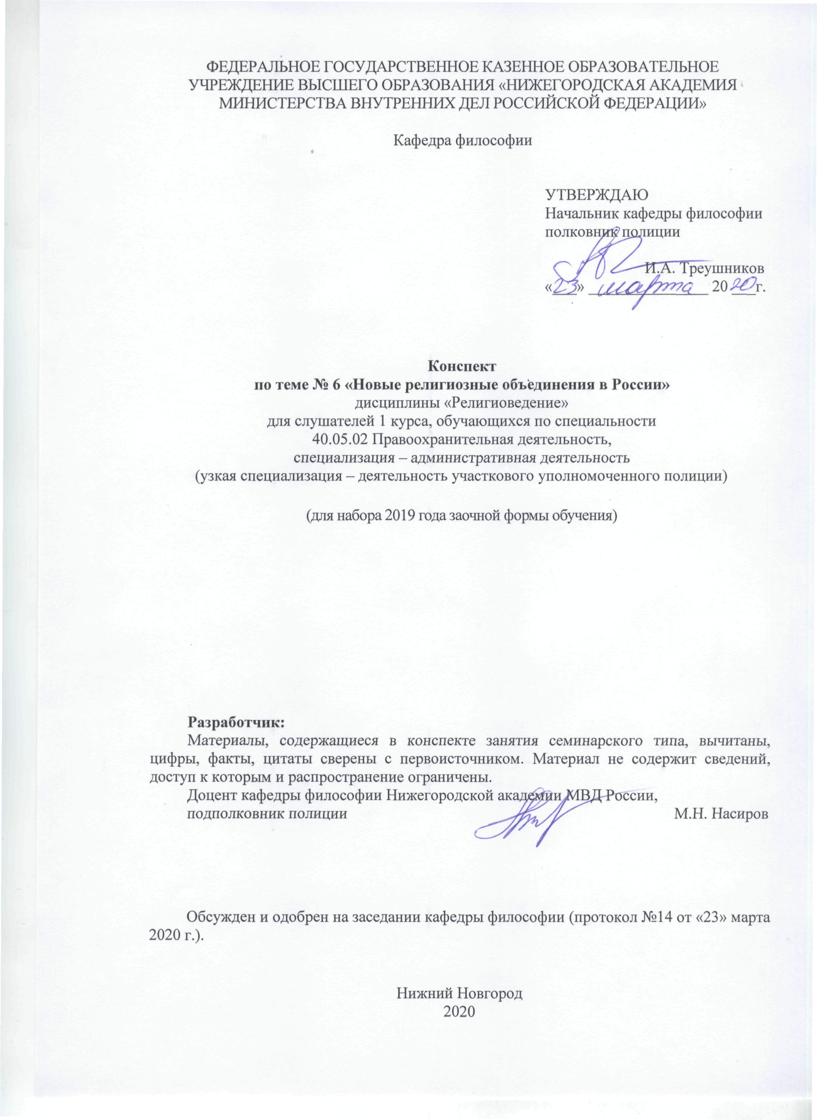
ФЕДЕРАЛЬНОЕ ГОСУДАРСТВЕННОЕ КАЗЕННОЕ ОБРАЗОВАТЕЛЬНОЕ УЧРЕЖДЕНИЕ ВЫСШЕГО ОБРАЗОВАНИЯ «НИЖЕГОРОДСКАЯ АКАДЕМИЯ МИНИСТЕРСТВА ВНУТРЕННИХ ДЕЛ РОССИЙСКОЙ ФЕДЕРАЦИИ»

Кафедра философии

УТВЕРЖДАЮ
Начальник кафедры философии
полковник полиции

И.А. Треушников
«___» _______________ 20 ___г.

Конспект
по теме № 6 «Новые религиозные объединения в России»
дисциплины «Религиоведение»
для слушателей 1 курса, обучающихся по специальности
40.05.02 Правоохранительная деятельность,
специализация – административная деятельность
(узкая специализация – деятельность участкового уполномоченного полиции)

(для набора 2019 года заочной формы обучения)

Разработчик:
Материалы, содержащиеся в конспекте занятия семинарского типа, вычитаны, цифры, факты, цитаты сверены с первоисточником. Материал не содержит сведений, доступ к которым и распространение ограничены.
Доцент кафедры философии Нижегородской академии МВД России,
подполковник полиции М.Н. Насиров

Обсужден и одобрен на заседании кафедры философии (протокол №14 от «23» марта 2020 г.).

Нижний Новгород
2020
1.1. Тема занятия, (вид занятия) количество часов, отводимых на данное занятие.
Тема № 6. Новые религиозные объединения в России (занятие семинарского типа, 2 ауд. часа).
1.2. Цель и задачи занятия.
Цель: формирование представлений о причинах массового распространения новых религиозных учений в современной России, овладение навыками распознавания деструктивной религиозной секты.
Задачи:
- обеспечить усвоение основных принципов, методов воздействия на адептов новых религиозных объединений в России;
- изучение противоправных аспектов деятельности деструктивных религиозных культов и сект;
- углубление знаний, полученных на лекционном занятии; актуализация знаний курсантов, добытых путем самостоятельной работы.
1.3. Учебные вопросы к занятию и практические задания.
1. Феномен современной нетрадиционной религиозности: характерные черты, причины возникновения.
2. Основные тенденции в деятельности новейших религиозных объединений.
3. Противоправные аспекты деятельности деструктивных религиозных сект.
1.4. Рекомендуемая литература (основная)
- Лобазова, О. Ф. Религиоведение [Электронный ресурс] : учебник / О.Ф. Лобазова ; Рос. гос. социальный ун-т. - 7-е изд., испр. - Москва : Дашков и К°, 2017. - 468 с. : табл., схем. - Библиогр. в кн. - ISBN 978-5-394-02769-7. – URL:http://biblioclub.ru/index.php?page=book&id=450769 (дата обращения 22.03.2020).
- Осянин, А. Н. Религиоведение : учеб. пособие / А. Н. Осянин, М.Н. Насиров, В.М. Мельцов ; МВД России, НА; под ред. И.А. Треушникова. - Н. Новгород : НА МВД России, 2015. - 400 с. – То же: [Электронный ресурс]. - ЭБС Нижегородская академия МВД. – URL: // https://namvd.bibliotech.ru/Reader/Book/2016032209513185492600002590 (дата обращения 22.03.2020).
- Решетникова, Л. С. Из истории религий и учений Востока [Электронный ресурс] : учеб. пособие / Л. С. Решетникова, Е. В. Бадаев ; Мин-во образования и науки РФ, Кемеровский гос. ун-т. - Кемерово : Кемеровский гос. ун-т, 2016. - 136 с. - URL:http://biblioclub.ru/index.php?page=book&id=481624 (дата обращения 22.03.2020).
Рекомендуемая литература (дополнительная)
- Аникин, Д. А. Религиоведение : крат. курс лекций / Д. А. Аникин. - М. : Юрайт, 2012. - 197 с.
- Горелов, А. А. История мировых религий [Электронный ресурс]: учебное пособие / А. А. Горелов. - 6-е изд., стереотип. - Москва : Флинта, 2016. - 358 с. - URL: http://biblioclub.ru/index.php?page=book&id=83435 (дата обращения 22.03.2020).
- Рюмина, Ф. А. Религиоведение [Электронный ресурс: файл на диске] : учеб. пособие / Ф. А. Рюмина ; Дальневост. юрид. ин-т МВД России // Электронные издания ДВЮИ МВД России МВД России. I полугодие 2017 г.( 2 кв.): [Электронный ресурс]. - Хабаровск, 2017. - 1 электрон. опт. диск (CD-RW) ; [ч/з]. - 84 с.
- Суслонов, П. Е. Религиоведение : учеб. пособие / П. Е. Суслонов ; МВД РФ, ДКО. - М. : ЦОКР МВД России, 2010. - 224 с.
1.5. Краткое описание учебных вопросов.
Первый вопрос. Раскройте причины возникновения и популярности новых религиозных движений. Социально-психологическим фактором появления и развития этих культов стало разочарование в официальных ценностях потребительского, технократического общества, чувство одиночества, кризис традиционных религиозных учений. Выявите социальный состав адептов новых религиозных движений.
Второй вопрос. Отметьте характерные черты в организации новых религиозных движений, нравственные и поведенческие правила жизни. Выявите роль психотехнологии и психотерапии в этих культах. Дайте классификацию новых религиозных движений. Необходимо напомнить, что зачастую деление между группами культов достаточно условно.
Третий вопрос. В аспекте профессиональной подготовки сотрудников правоохранительных органов, важнейшим является вопрос деструктивности религиозных объединений. Деструктивная религиозная организация – организация любой ориентации, оказывающая разрушительное действие на психическое, физическое и духовное состояние личности, на общество в целом. Деструктивность религии может проявляться в вероучении, в культовой практике и в организационной структуре.
Отметьте и проанализируйте следующие признаки религиозных объединений деструктивной направленности: отсутствие стабильного вероучения, нетерпимое отношение ко всем традиционным религиям, обожествление лидера, закрытость информации при вербовке, упрощенное видение мира, навязчивое миссионерство, применении физического и психического насилия, наличие контроля над сознанием, подавление личности организацией, разрыв родственных и дружественных связей и т.д. Каковы задачи и методы работы правоохранительных органов в решении проблемы деструктивного влияния религии?
1.6. После изучения темы обучающийся с целью контроля усвоения информации должен пройти текущий контроль успеваемости в форме компьютерного тестирования в системе «STELLUS».

